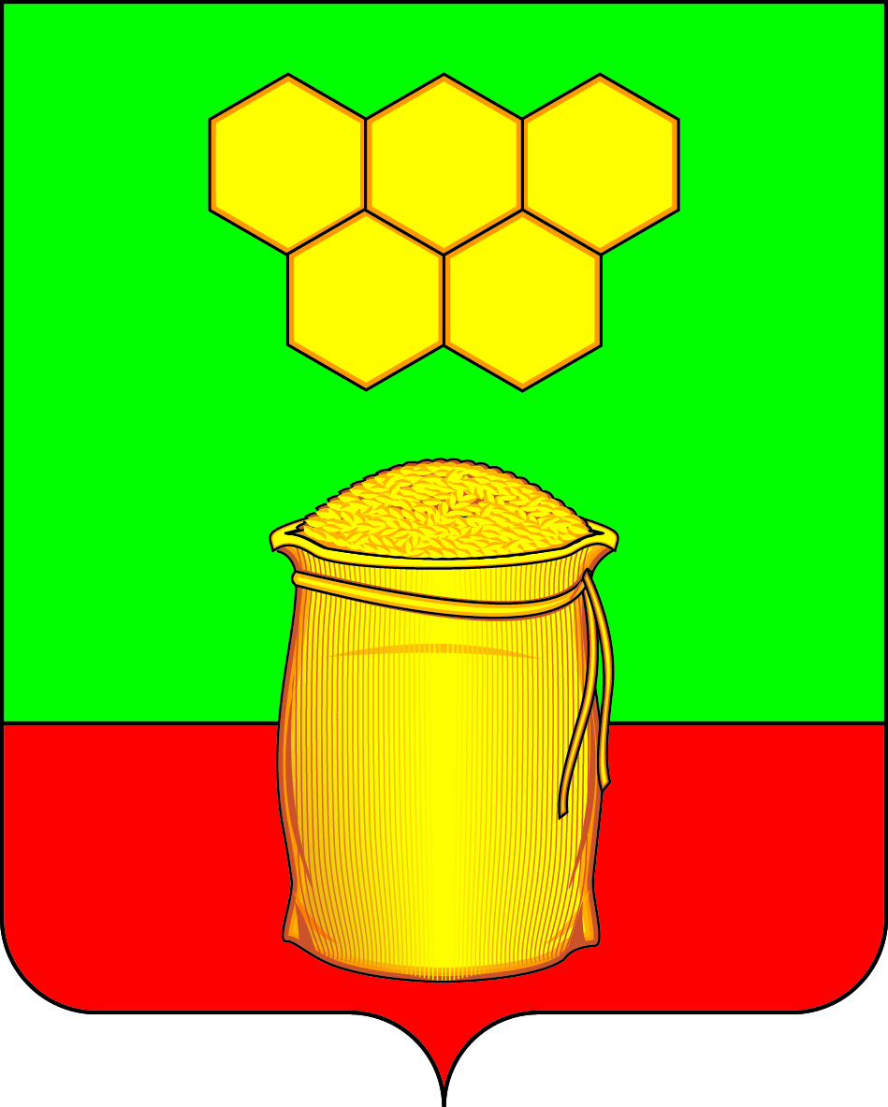

СОВЕТ НАРОДНЫХ ДЕПУТАТОВ
МЁДОВСКОГО СЕЛЬСКОГО ПОСЕЛЕНИЯ
БОГУЧАРСКОГО МУНИЦИПАЛЬНОГО РАЙОНА
ВОРОНЕЖСКОЙ ОБЛАСТИ
РЕШЕНИЕ

от «24» декабря 2024г. №285
п.Дубрава

Об утверждении плана работы Совета
народных депутатов Мёдовского
сельского поселения Богучарского
муниципального района Воронежской
области на 2025 год

Совет народных депутатов Мёдовского сельского поселения Богучарского муниципального района Воронежской области решил :

1. План работы Совета народных депутатов Мёдовского сельского поселения Богучарского муниципального района Воронежской области на 2025 год утвердить согласно приложению.

Глава Мёдовского сельского поселения С.В.Чупраков

Приложение к решению Совета
народных депутатов Мёдовского
сельского поселения
от 24.12.2024 № 285

П Л А Н
работы Совета народных депутатов Мёдовского сельского поселения Богучарского муниципального района Воронежской области
на 2025 год.

№№  п/п | Наименование вопросов | Сроки исполнения | Ответственные  Исполнители
1. Вопросы к рассмотрению на заседаниях Совета народных депутатов Мёдовского сельского поселения
 | Отчет главы поселения о работе администрации Мёдовского сельского поселения в 2024 году | январь-февраль | глава Мёдовского сельского поселения Чупраков С.В.
 | Об исполнении бюджета Мёдовского сельского поселения за 2024 год | январь | постоянная комиссия Совета народных депутатов по бюджету и финансовой политике,  Тамбовцева Т.П. – старший инспектор
 | О внесении изменений и дополнений в Устав Мёдовского сельского поселения | по мере изменения законодательства | Председатель Совета народных депутатов, глава Мёдовского сельского поселения Чупраков С.В., ведущий специалист администрации Мёдовского сельского поселения Вельянинова И.И.
 | Предоставление документов на утверждение и регистрацию в органы юстиции | в течение года | Глава Мёдовского сельского поселения Чупраков С.В., ведущий специалист администрации поселения Вельянинова И.И.
 | О заключенных соглашениях с администрацией района по вопросам местного значения органов местного самоуправления на 2024 год | февраль | Председатель Совета народных депутатов, глава Мёдовского сельского поселения Чупраков С.В.
 | Ознакомление депутатов с документами, касающимися их деятельности | постоянно | Председатель Совета народных депутатов, глава Мёдовского сельского поселения Чупраков С.В., депутаты
 | О результатах анализа поступления налогов в бюджет поселения в 2024 году и анализ недоимки за 2024 год. | февраль | Председатель Совета народных депутатов, глава Мёдовского сельского поселения Чупраков С.В.
 | О внесении изменений и дополнений в бюджет Мёдовского сельского поселения на 2025 год | по квартально | Председатель Совета народных депутатов, глава Мёдовского сельского поселения Чупраков С.В.
 | Об организации водоснабжения жителей поселения в весенне – летний период | март | Председатель Совета народных депутатов, глава Мёдовского сельского поселения Чупраков С.В.
 | Об организации и осуществлении мероприятий по гражданской обороне, защите населения от чрезвычайных ситуаций природного и техногенного характера | март  сентябрь | Председатель Совета народных депутатов, глава Мёдовского сельского поселения Чупраков С.В.
 | О взаимодействии администрации Мёдовского сельского поселения, хозяйствующих субъектов, и населения по вопросам благоустройства территории сельского поселения | март, октябрь | Председатель Совета народных депутатов, глава Мёдовского сельского поселения Чупраков С.В.
 | О безопасности дорожного движения на территории Мёдовского сельского поселения | постоянно | Председатель Совета народных депутатов, глава Мёдовского сельского поселения Чупраков С.В.
 | Проведение рейдов по применению мер административной ответственности к лицам, осуществляющим несанкционированное размещение ТБО и др. материалов | постоянно | Депутаты совета народных депутатов Мёдовского сельского поселения
 | О состоянии уличного освещения на территории Мёдовского сельского поселения | февраль  декабрь | Председатель Совета народных депутатов, глава Мёдовского сельского поселения Чупраков С.В.
 | Об организации водоснабжения Мёдовского сельского поселения | апрель  сентябрь | Председатель Совета народных депутатов, глава Мёдовского сельского поселения Чупраков С.В.
 | Об исполнения бюджета Мёдовского сельского поселения за 1 квартал 2024 года | апрель | Постоянная комиссия Совета народных депутатов по бюджету и финансовой политике.  Тамбовцева Т.П. – старший инспектор
 | Об организации благоустройства и озеленения территории Мёдовского сельского поселения | апрель | Глава Мёдовского сельского поселения Чупраков С.В., постоянная комиссия по ЖКХ
 | О работе учреждений культуры | апрель  сентябрь | Совет народных депутатов, глава Мёдовского сельского поселения Чупраков С.В.
 | Об исполнении бюджета Мёдовского сельского поселения за 1 полугодие 2025 года | июль | Постоянная комиссия Совета народных депутатов  по бюджету и финансовой политике,  Тамбовцева Т.П. -  старший инспектор
 | О подготовке праздничных мероприятий посвященных «Дню села» | июль-  октябрь | Председатель Совета народных депутатов, глава Мёдовского сельского поселения Чупраков С.В.
 | Об исполнении бюджета Мёдовского сельского поселения за 9 месяцев 2025 года | октябрь | Постоянная комиссия Совета народных депутатов  по бюджету и финансовой политике,  Тамбовцева Т.П. – старший инспектор
 | Об утверждении ставок налога на землю и ставок налога на имущество граждан. | октябрь | Постоянная комиссия Совета народных депутатов  по бюджету и финансовой политике,  глава Мёдовского сельского поселения.
 | О результатах анализа поступления налогов в бюджет поселения в 2025 году | декабрь | Председатель Совета народных депутатов, глава Мёдовского сельского поселения Чупраков С.В.
 | О плане работы Совета народных депутатов Мёдовского сельского поселения на 2026 год | декабрь | Глава Мёдовского сельского поселения Чупраков С.В., все постоянные комиссии
 | О бюджете Мёдовского сельского поселения на 2026 год | декабрь | Постоянная комиссия Совета народных депутатов  по бюджету и финансовой политике,  Тамбовцева Т.П. – старший инспектор
 | О Реестре муниципального имущества Мёдовского сельского поселения | декабрь | Постоянная комиссия Совета народных депутатов  по бюджету и финансовой политике,  глава Мёдовского сельского поселения
 | О мероприятиях по профилактике преступности среди несовершеннолетних в муниципальном образовании | постоянно | Председатель Совета народных депутатов, глава Мёдовского сельского поселения Чупраков С.В.
 | О взаимодействии с КУВО «УСЗН Богучарского района» по вопросам социальной защищенности отдельных категорий граждан | постоянно | Председатель Совета народных депутатов, глава Мёдовского сельского поселения Чупраков С.В.

